**COMO DESENVOLVER UMA**

**QUESTÃO DE INVESTIGAÇÃO**

**O modelo PICO**

**1º Passo: Definir os Termos da Questão**

|  |  |
| --- | --- |
| **POPULAÇÃO & PROBLEMA (P)**  **Quem são as pessoas, trabalhadores, gestores, empresas, sectores afetados pelo fenómeno/intervenção/problema que se propõe investigar?** |  |
| **INTERVENÇÃO (I)**  **Qual é o fenómeno/ intervenção/ problema que se propõe investigar.** |  |
| **COMPARAÇÃO /**  **CONTROLE (C)**  **Qual é o elemento de comparação (grupo de controle) que permite efetivamente estudar o impacto do fenómeno/ intervenção/ problema que se propõe investigar.** |  |
| **RESULTADO (O)**  **Qual é o indicador/facto que permite medir o impacto do fenómeno/ intervenção/problema que se propõe investigar.** |  |

**2º Passo: Criar Questões de Investigação**

|  |  |
| --- | --- |
| **CRIAR PERGUNTAS DE PESQUISA**  **Formule várias alternativas de formulação da questão de investigação em função da definição dos termos identificados no 1º passo.** |  |

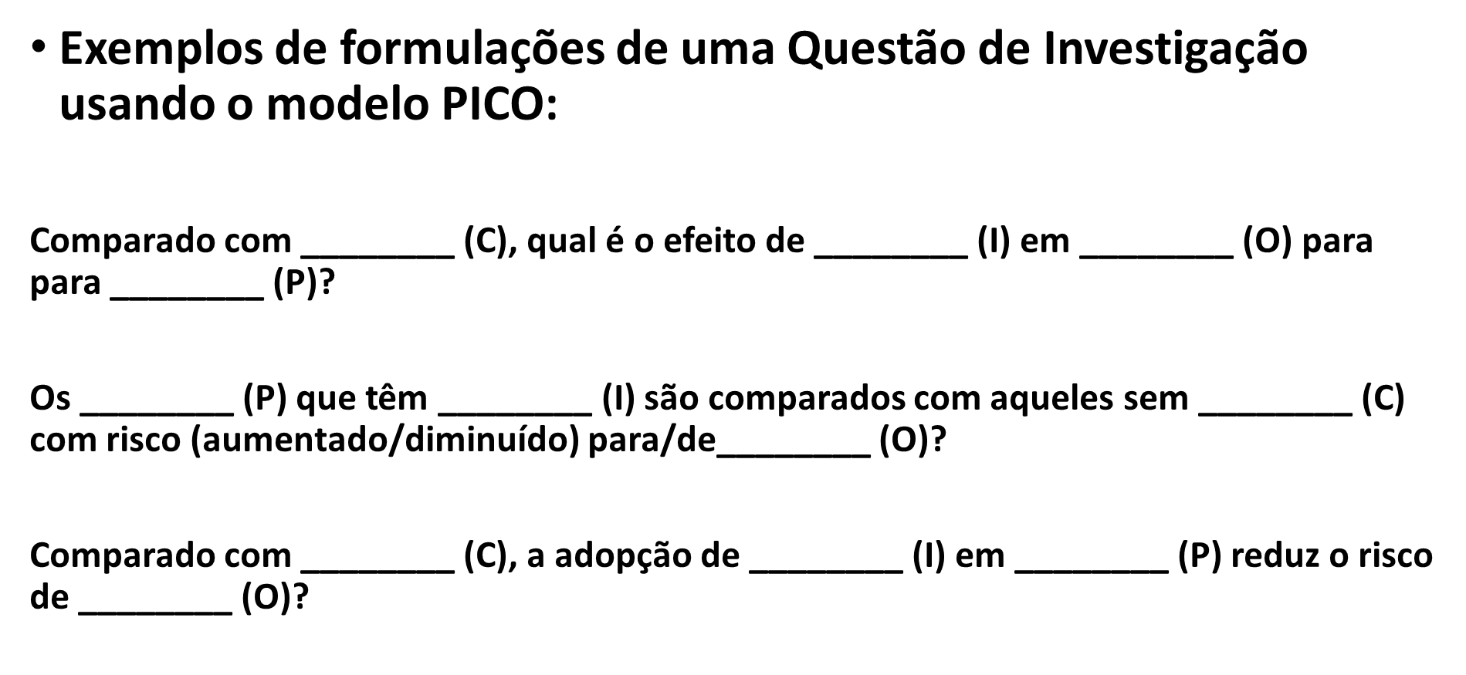

**3º Passo: Escolher a Questão de Investigação Principal**

|  |  |
| --- | --- |
| **ESCOLHER A QUESTÃO DE INVESTIGAÇÃO PRINCIPAL** |  |

**4º Passo: Avaliação da Questão de Investigação**

|  |  |
| --- | --- |
| **CRITÉRIO** | **AVALIAÇÃO** |
| **Clareza**  A questão deve ser clara e inteligível. |  |
| **Exequibilidade**  A questão deve ser pesquisável, i.e. não devem ser formulada em termos tão abstratos que não possam ser convertidos em termos efetivamente pesquisáveis. |  |
| **Suporte Teórico ou Empírico**  A questão deve ter alguma(s) conexão(ões) com teoria e a evidência existente. |  |
| **Originalidade**  A questão deve ser original, ou permitir uma contribuição original – mesmo que pequena - para a literatura. |  |
| **Concisão**  A questão não deve ser nem muito ampla (de tal modo a deixe de ser pesquisável) nem muito estreita - de tal modo que limite (potencial) contribuição da investigação para a literatura. |  |